# 삼성전자 주식 데이터 심층 분석 보고서 v2

본 보고서는 삼성전자 주식 데이터에 대한 심층 분석을 제공하며, 주요 시각화 자료에 대한 상세한 해석을 포함합니다.

## 2. 데이터 정의

칼럼: 날짜  
- 정의: 해당 거래일(영업일).  
- 형식: YYYY-MM-DD.  
  
칼럼: 외국인  
- 정의: 외국인 투자자의 일별 순매수량.  
- 계산: 매수수량 − 매도수량.  
- 단위: 주(share).  
- 부호: 양수=순매수, 음수=순매도.  
  
칼럼: 보유율  
- 정의: 외국인이 보유한 주식 비중.  
- 계산: (외국인 보유주식수 ÷ 상장주식수) × 100%.  
- 단위: %.  
  
칼럼: 기관  
- 정의: 국내 기관투자자의 일별 순매수량.  
- 계산: 매수수량 − 매도수량.  
- 단위: 주.  
- 부호: 양수=순매수, 음수=순매도.  
  
칼럼: 개인  
- 정의: 개인투자자의 일별 순매수량.  
- 계산: 매수수량 − 매도수량.  
- 단위: 주.  
- 부호: 양수=순매수, 음수=순매도.  
  
칼럼: 종가  
- 정의: 정규장 마감 시점에 결정된 최종 가격.  
- 단위: 원(KRW).  
  
칼럼: 전일비  
- 정의: 전 거래일 종가 대비 가격 변화액.  
- 계산: 당일 종가 − 전일 종가.  
- 단위: 원(KRW).  
  
칼럼: 거래량  
- 정의: 하루 동안 체결된 총 주식 수량.  
- 단위: 주(share).

## 3. 데이터 시각화 및 그래프 해석

### 3.1. 시계열 변화 그래프 (lineplt.png)

아래 그래프는 각 주요 수치 데이터가 시간에 따라 어떻게 변화하는지를 보여주는 시계열 라인 플롯입니다. 시간에 따른 데이터의 추세를 파악하는 데 유용합니다.



그래프 해석:  
- X축 (가로축): '날짜'를 나타냅니다. 그래프의 왼쪽에서 오른쪽으로 갈수록 시간이 흐릅니다.  
- Y축 (세로축): 각 그래프의 제목에 해당하는 변수(예: '종가', '거래량', '외국인' 순매수량 등)의 값을 의미합니다.  
- 해석 방법: 예를 들어 '종가' 그래프에서 선이 우상향하면, 해당 기간 동안 주가가 상승 추세에 있음을 의미합니다. 선에 급격한 피크나 하강이 나타난다면, 특정 날짜에 주가나 거래량이 급등 또는 급락했음을 파악할 수 있습니다. 이 그래프들을 통해 전체적인 시장의 흐름과 특정 변수의 변동성을 시간의 흐름에 따라 직관적으로 이해할 수 있습니다.

### 3.2. 변수 간 상관관계 플롯 (pairplt.png)

이 그래프는 데이터에 포함된 모든 숫자 변수들 간의 관계를 종합적으로 보여주는 페어 플롯(pair plot)입니다. 각 변수의 분포와 변수들 간의 상관관계를 동시에 파악할 수 있습니다.

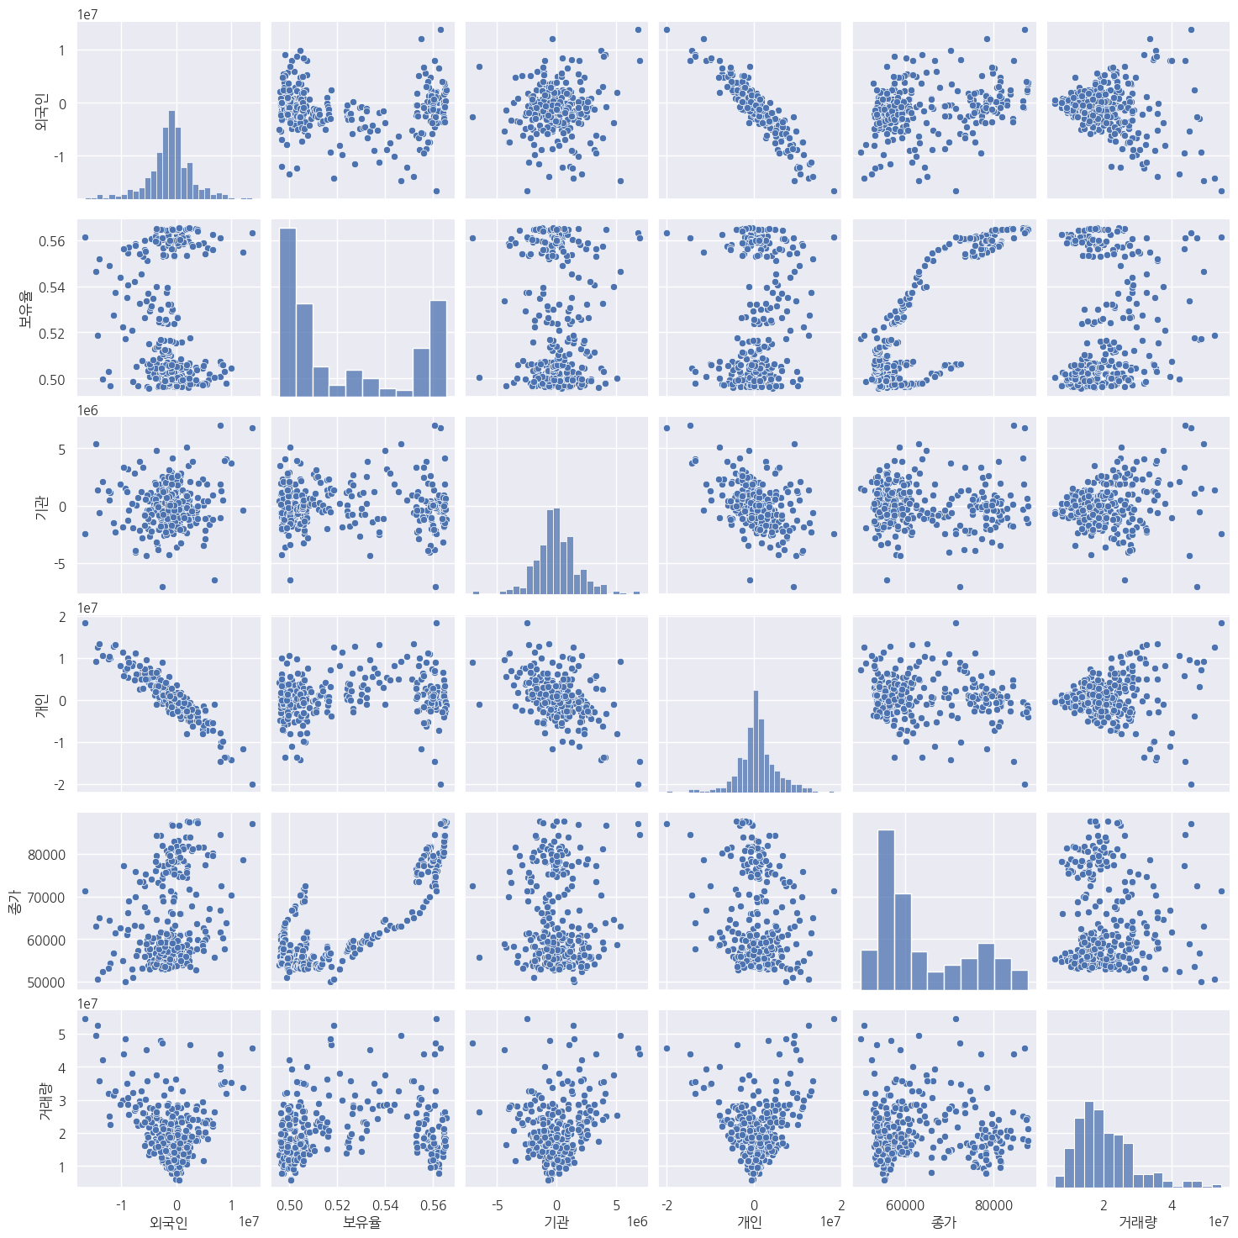

그래프 해석:  
- 대각선 그래프 (분포): 대각선에 위치한 그래프들은 단일 변수의 분포를 보여줍니다. 여기서 X축은 변수의 값 범위(예: '종가'의 가격대)이며, Y축은 해당 값의 빈도수(얼마나 자주 나타나는지)를 의미합니다. 이를 통해 각 변수가 어떤 값에 집중되어 있는지 알 수 있습니다.  
- 비대각선 그래프 (상관관계): 대각선 외의 산점도들은 두 개의 다른 변수 간의 관계를 보여줍니다. 예를 들어, '종가' 행과 '거래량' 열이 만나는 지점의 그래프에서 X축은 '거래량'이 되고 Y축은 '종가'가 됩니다. 만약 점들이 X값이 증가할 때 Y값도 함께 증가하는 패턴(우상향)을 보인다면, 이는 '거래량이 많을수록 종가도 높은 경향이 있다'고 해석할 수 있습니다. 이와 같은 방식으로 각 투자 주체(X축)와 종가(Y축)의 관계를 살펴보면, 특정 그룹의 매수/매도세가 주가에 어떤 영향을 미치는지 분석할 수 있습니다.

## 4. 결론

본 보고서는 시계열 그래프와 페어 플롯이라는 두 가지 핵심 시각화 자료를 통해 삼성전자 주식 데이터를 다각적으로 분석했습니다. 시계열 그래프를 통해 시간에 따른 각 변수의 동적인 추세를 파악했으며, 페어 플롯을 통해서는 변수들 간의 정적인 상관관계를 규명했습니다.  
  
이 두 가지 분석을 종합함으로써, 특정 기간의 주가 변동이 어떤 투자 주체의 활동과 관련이 있는지, 그리고 이러한 변수들이 서로 어떤 영향을 주고받는지를 입체적으로 이해할 수 있는 기반을 마련했습니다. 본 보고서에 제시된 상세한 그래프 해석은 데이터에 숨겨진 패턴을 이해하고 향후 더 정교한 예측 모델을 구축하는 데 중요한 기초 자료가 될 것입니다.